（公財）大阪産業局 中期経営計画（案）の修正内容について
資 料 ４

＜大阪府指定出資法人評価等審議会（2月20日開催）における委員意見＞
設備貸与事業額について、31頁の目標値は19億円、32頁の収支計画は予算額の20億円で算定しているとのことだが、
目標値と収支計画上の数値は、整合を図るべき。

修 正 前
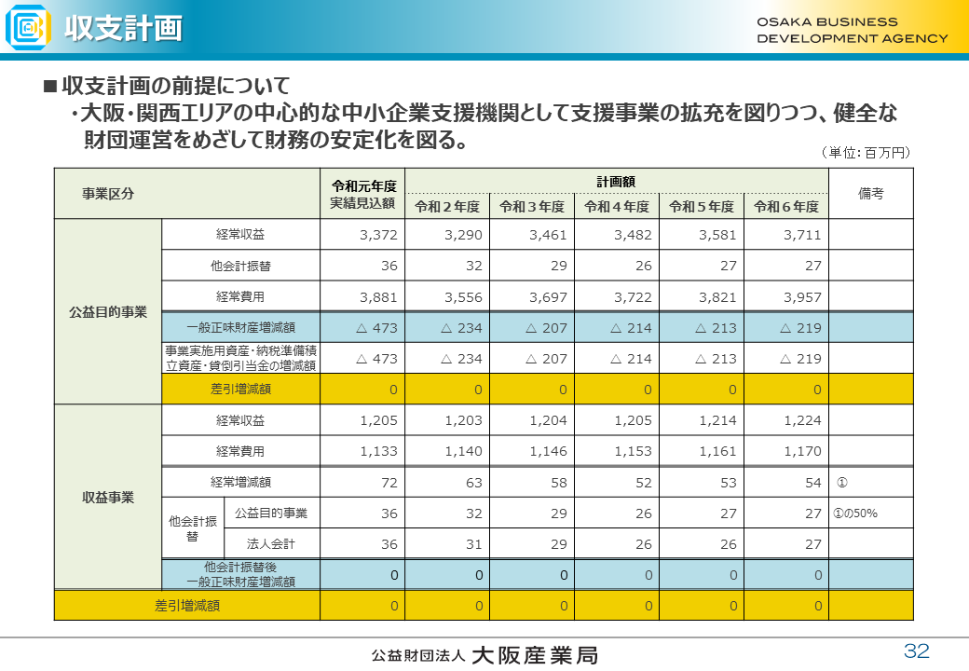
修 正 後
